DataGeo Academy
BIBLIOTECA CORPORATIVA · INTELIGÊNCIA GEOGRÁFICA

Instalação, configuração e publicação no GeoServer
Manual profissional ilustrado · Instalação e configuração
CONTROLE DOCUMENTAL | REGISTRO
Identificação | manual_geoserver
Edição | 1.0 · Material demonstrativo / formativo
Elaboração | DataGeo Academy
Classificação | Uso educacional e desenvolvimento profissional
Revisão do usuário | [Responsável / data / versão de aplicação]

FINALIDADE E USO
Documento técnico editável para orientação e prática. Os exemplos são didáticos e não constituem laudo assinado, avaliação de local real ou resultado de cliente. Adapte dados, escopo e critérios antes de usar em um serviço.
Este material reúne orientação de método, desenvolvimento, revisão e evidências para apoiar entregas rastreáveis.

SUMÁRIO
Navegue pelos títulos abaixo. No Word, atualize o sumário após editar o conteúdo para incluir a paginação atual.

1. Identificação e aplicação
2. Escopo, arquitetura e critérios de aceite
3. Pré-requisitos e escolha da versão
4. Instalação e persistência do catálogo
5. Criação do workspace e conexão PostGIS
6. Publicação da camada e referência espacial
7. Testes de serviços WMS e WFS
8. Segurança, manutenção e backup
9. Diagnóstico e checklist de entrega
10. Fontes oficiais e atualização do roteiro
11. Conclusão, revisão e emissão

1. Identificação e aplicação
CAMPO | PREENCHIMENTO
Projeto / atividade | [Definir contexto e objetivo]
Dados / origem / período | [Identificar fontes, versões e autorização de uso]
Ferramentas / parâmetros | [Registrar ambiente, versões e escolhas]
Critérios de qualidade | [Definir resultados esperados e tolerâncias]
Limitações | [Distinguir dados sintéticos e evidências reais]

Aplique o conteúdo ao problema definido, preserve fontes e registre o método. Referência espacial, unidades, seleção de dados e critérios de avaliação devem ser conhecidos antes da interpretação dos resultados.

2. Escopo, arquitetura e critérios de aceite
Este manual configura um laboratório GeoServer em Docker com catálogo persistente, conectado ao PostGIS do manual complementar. O objetivo é publicar uma camada de pontos sintéticos e validar WMS e WFS. Não pressupõe servidor público nem inclui autorização para publicar dados de terceiros. Registre versão escolhida, sistema, Docker e responsável. Para a imagem, selecione uma versão estável identificada no site oficial; não use tags nightly como 3.0.x ou 3.1.x em produção. Critérios de aceite: página administrativa acessível localmente, senha inicial alterada, workspace criado, conexão PostGIS funcionando, camada com CRS e limites coerentes, preview WMS e resposta WFS. O catálogo deve permanecer após reinício. Em implantação externa, TLS, regras de acesso e backup também são critérios, não etapas opcionais de documentação.

3. Pré-requisitos e escolha da versão
1. Instale Docker Desktop em modo Linux conforme o manual PostGIS. Confira docker info. Reserve memória para os dois serviços, espaço para imagens e catálogo e porta 8080 livre. Neste método a JVM vem na imagem; não é necessário instalar Java no host. Para instalação por WAR, confira a versão Java e o container servlet suportados pelo release escolhido.
2. Consulte https://geoserver.org/release/stable/ e a documentação do projeto Docker. Anote uma tag numérica estável existente. Substitua VERSAO_ESTAVEL no comando; o texto é um parâmetro do roteiro, não uma tag válida. Use a imagem docker.osgeo.org/geoserver fornecida pelo projeto.
3. Abra PowerShell. Crie uma rede de laboratório e conecte academy-postgis já iniciado. Se a rede já existir ou o container já estiver conectado, não repita a criação: inspecione docker network inspect academy-geo. A rede permite resolver o nome academy-postgis a partir do GeoServer.
docker network create academy-geo
docker network connect academy-geo academy-postgis
docker volume create academy_geoserver_data
$gsImage = 'docker.osgeo.org/geoserver:VERSAO_ESTAVEL'
docker pull $gsImage

4. Instalação e persistência do catálogo
Após definir uma tag válida em $gsImage, execute o comando em uma linha. A porta publicada está vinculada a 127.0.0.1. O catálogo fica no volume academy_geoserver_data, montado em /opt/geoserver_data, caminho da imagem oficial. O servidor deve ser mantido local até concluir a revisão de acesso. Não reutilize um catálogo antigo sem backup ao alterar de versão.
docker run -d --name academy-geoserver --network academy-geo --restart unless-stopped -p 127.0.0.1:8080:8080 --mount type=volume,source=academy_geoserver_data,target=/opt/geoserver_data $gsImage
docker logs academy-geoserver
Abra http://localhost:8080/geoserver e aguarde a tela de boas-vindas. Consulte a credencial inicial da distribuição escolhida e altere imediatamente a senha administrativa pela área Security / Users, Groups, Roles. Não publique a credencial padrão nem a senha adotada no relatório. Registre somente o fato da alteração e a referência de custódia segura.

5. Criação do workspace e conexão PostGIS
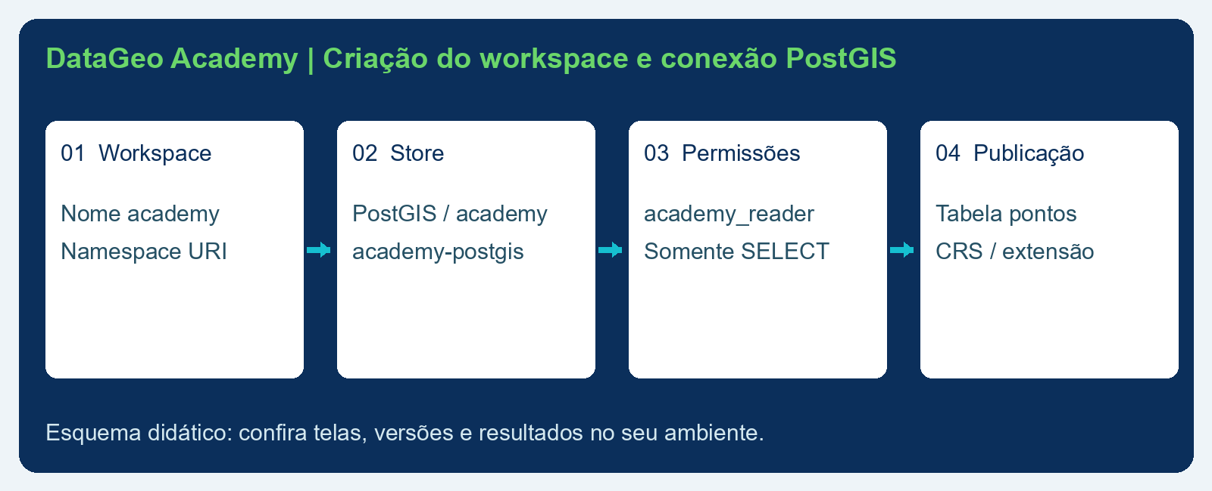
Figura 1 — Criação do workspace e conexão PostGIS. Esquema didático DataGeo Academy.
Na administração, acesse Workspaces e Add new workspace. Nome curto: academy. Namespace URI: https://datageo.example/academy; esta URI é um identificador didático, não um serviço web real. Salve e confira o workspace na listagem. Em Stores, Add new Store, escolha PostGIS. Use nome academy_postgis e workspace academy. Preencha host academy-postgis, port 5432, database academy, schema academy e user academy_reader criado no manual PostGIS. Informe sua senha de publicação, teste a conexão e salve. O host não deve ser localhost: dentro do container esse nome aponta para o próprio GeoServer. Não marque acesso de escrita se a finalidade for somente leitura. O driver PostGIS integra a distribuição padrão; extensões de outras fontes devem corresponder exatamente à versão instalada.

6. Publicação da camada e referência espacial
Na lista de recursos do store, clique Publish ao lado de pontos. Defina Name pontos, título Pontos didáticos DataGeo e resumo identificando dados sintéticos. Confirme Native SRS e Declared SRS EPSG:4326. Calcule limites a partir dos dados e depois os limites geográficos. Os pontos de exemplo estão próximos de longitude -48.55 e latitude -27.59; se a extensão estiver invertida, confira a fonte e a ordem das coordenadas antes de publicar. Na aba Publishing, selecione estilo point compatível e salve. Abra Layer Preview, localize academy:pontos e use OpenLayers para visualizar. Confira símbolo, extensão, legenda e campos. Não force um CRS incorreto apenas para eliminar aviso: identifique a referência na fonte e use reprojeção adequada. Em WMS 1.3.0, EPSG:4326 tem particularidade de ordem de eixos; clientes devem respeitar a especificação.

7. Testes de serviços WMS e WFS
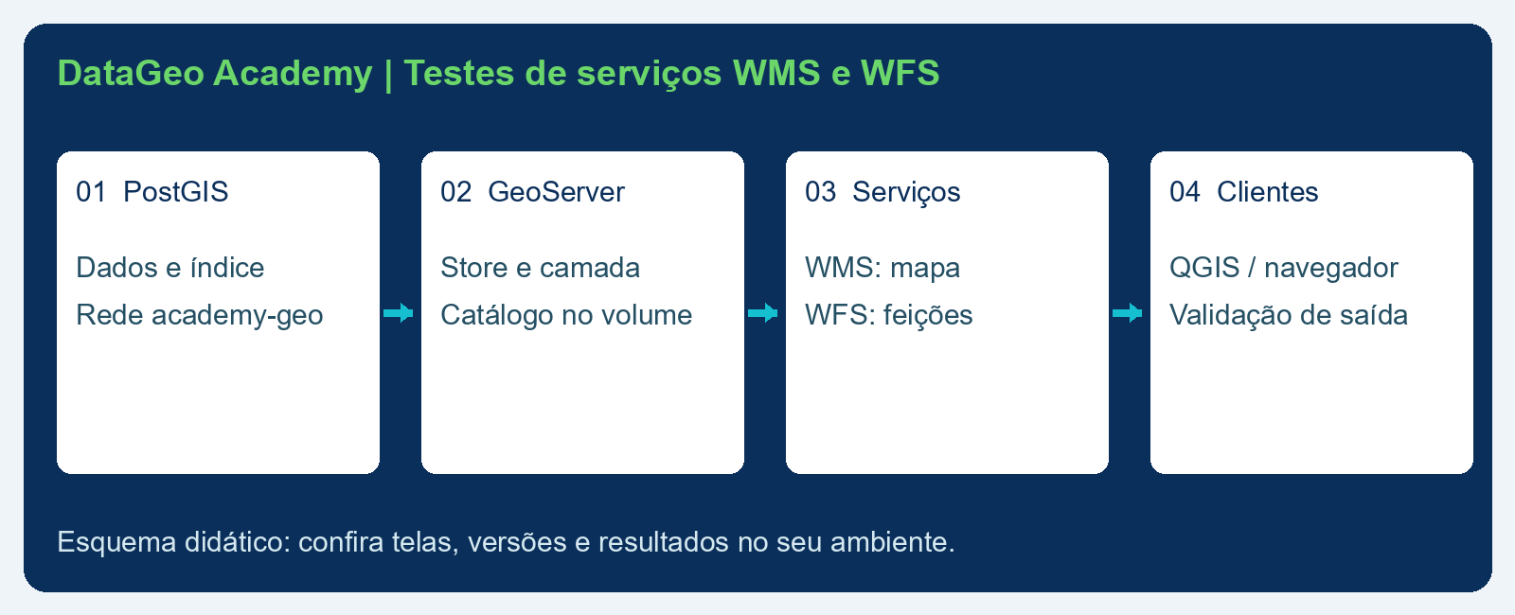
Figura 2 — Testes de serviços WMS e WFS. Esquema didático DataGeo Academy.
Teste GetCapabilities de WMS e WFS no navegador ou cliente HTTP. Procure o nome academy:pontos, formato e CRS declarados. Depois solicite as feições em GeoJSON; count limita a resposta de estudo. O exemplo não habilita WFS-T nem altera dados.
http://localhost:8080/geoserver/academy/wms?service=WMS&version=1.3.0&request=GetCapabilities
http://localhost:8080/geoserver/academy/wfs?service=WFS&version=2.0.0&request=GetCapabilities
http://localhost:8080/geoserver/academy/ows?service=WFS&version=2.0.0&request=GetFeature&typeNames=academy:pontos&outputFormat=application/json&count=10
Confira status HTTP, Content-Type, nome da camada, quantidade e coordenadas. Abra também a conexão WMS no QGIS com URL http://localhost:8080/geoserver/academy/wms. Salve uma captura da visualização produzida em seu ambiente e anexe ao registro. Os diagramas deste manual são esquemas de orientação, não provas da instalação realizada.

8. Segurança, manutenção e backup
Revise as regras de Data Security e Service Security antes de disponibilizar informações. Conceda apenas leitura aos perfis apropriados e verifique acesso anônimo com janela privada. Não exponha administração, credenciais do banco ou transações WFS sem necessidade. Em acesso externo, configure proxy reverso com HTTPS, URL pública correta e regras de firewall; teste CSRF conforme a documentação, sem desativá-lo indiscriminadamente. Para backup consistente de laboratório, pare o GeoServer e copie o catálogo completo do container parado. Use um destino novo para preservar versões; docker cp copia diretórios mesmo com o container parado. Reinicie após a cópia. Preserve também o backup PostGIS, a tag da imagem e extensões; o catálogo isolado não contém as tabelas do banco.
docker stop academy-geoserver
docker cp academy-geoserver:/opt/geoserver_data ./backup_geoserver_catalogo
docker start academy-geoserver
Teste restauração em volume e container novos. O catálogo pode conter informações de conexão: restrinja acesso ao backup e não o publique no Git. Para atualização, faça cópia, revise compatibilidade e extensões e valide novamente preview, WMS e WFS antes de trocar o serviço principal.

9. Diagnóstico e checklist de entrega
• Interface indisponível: confira docker ps, logs, porta 8080 e tempo de inicialização. O container ativo pode ainda estar carregando o catálogo.
• Store não conecta: confirme rede academy-geo, host academy-postgis, senha reader, schema e permissões SELECT. Execute consulta no banco para separar falha de rede de falha de autorização.
• Camada sem feições: confira tabela, limites, estilo e escala de visibilidade. Revise filtros e dados antes de recalcular CRS.
• WFS bloqueado: verifique regras de serviço e URL; não conceda escrita ao usuário apenas para resolver leitura.
• Erro após atualização: compare versões do catálogo e extensões com a documentação; restaure somente em ambiente isolado para diagnóstico.
Registre passos executados, resultados dos testes e versão de cada componente. A entrega deve incluir arquitetura, política de acesso, referência espacial, responsável, evidências WMS/WFS e procedimento de recuperação. Revise novamente após mudanças de senha, schema, versão ou proxy.

10. Fontes oficiais e atualização do roteiro
Releases estáveis: https://geoserver.org/release/stable/ Docker oficial: https://github.com/geoserver/docker Instalação e volume: https://docs.geoserver.org/stable/en/user/installation/docker/ Publicação PostGIS: https://docs.geoserver.org/stable/en/user/data/database/postgis.html Administração e segurança: https://docs.geoserver.org/stable/en/user/security/ As páginas stable podem apontar a documentação em transição; confirme a tag estável no portal de releases e mantenha a documentação correspondente à versão efetivamente instalada.

11. Conclusão, revisão e emissão
Documente o que foi executado, o resultado observado e as limitações. Emita conclusão apenas proporcional às evidências disponíveis. O conteúdo deste guia não comprova por si só precisão cartográfica, conformidade ambiental ou competência profissional.
ITEM DE REVISÃO | REGISTRO / DECISÃO
Escopo e dados | [Verificados / pendências]
Método e resultados | [Evidências / limitações]
Exceções e ajustes | [Justificativa / aprovação]
Elaboração / revisão | [Nomes / função / data]
Situação da emissão | [Rascunho / revisado / aprovado para a finalidade definida]

Quando houver utilização profissional, a revisão, assinatura e responsabilidade são dos profissionais habilitados para o serviço. Não atribua assinatura ou aprovação a esta edição de referência.

